Администрация Вороновского сельского поселения совместно с ОПС № 6 с.Вороново, обращается к жителям муниципального образования «Вороновского сельского поселения»
Уважаемые жители!
Убедительно просим Вас быть внимательными и бдительными, в обращении с огнем.
За период с 01.05.2021 по 10.05.2021г. на территории муниципального образования «Вороновское сельское поселение» произошло 9 случаев, связанных с пожарами:
- 01.05.2021 в 13:27ч. в пожарную часть с.Вороново поступило сообщение, что по ул. Советская в с.Вороново произошло возгорание бани. В результате чего, обгорела крыша, перекрытия, частично стены. Пожар был ликвидирован в 13:50ч. Пострадавших при пожаре, нет.
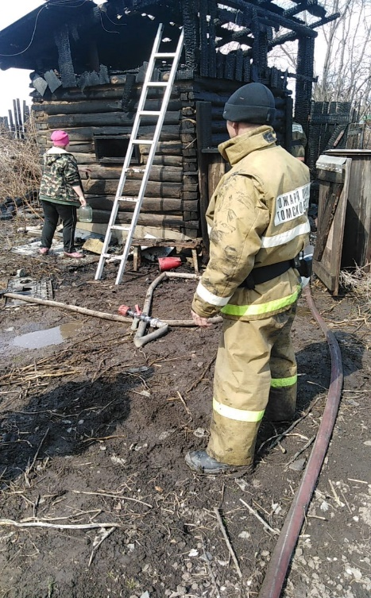
- 02.05.2021 в 10:26ч. в пожарную часть с.Вороново поступило сообщение, что по направлению в с. Базой, (трасса Мельниково - Базой) произошло возгорание автомобиля в кювете. В результате чего легковой автомобиль ВАЗ уничтожен огнем полностью. Распространение пала прекращено.
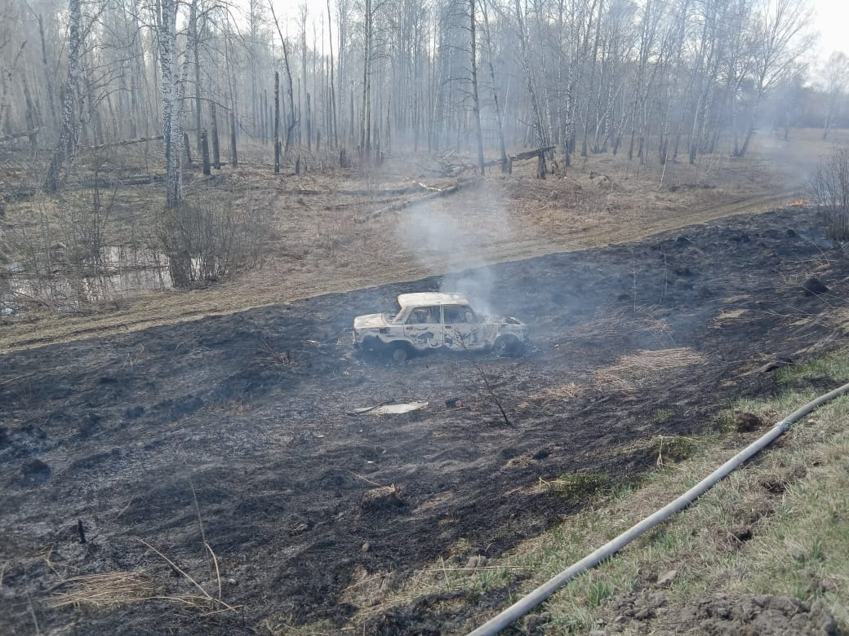
- 03.05.2021 в 9:19ч. в пожарную часть с.Вороново поступило сообщение о том, что в с.Вороново по ул. Большая Подгорная, произошло возгорание мусора в тракторной телеге. Возникла угроза распространение пожара на надворные постройки жилого дома. В 09:33ч. пожар был ликвидирован.
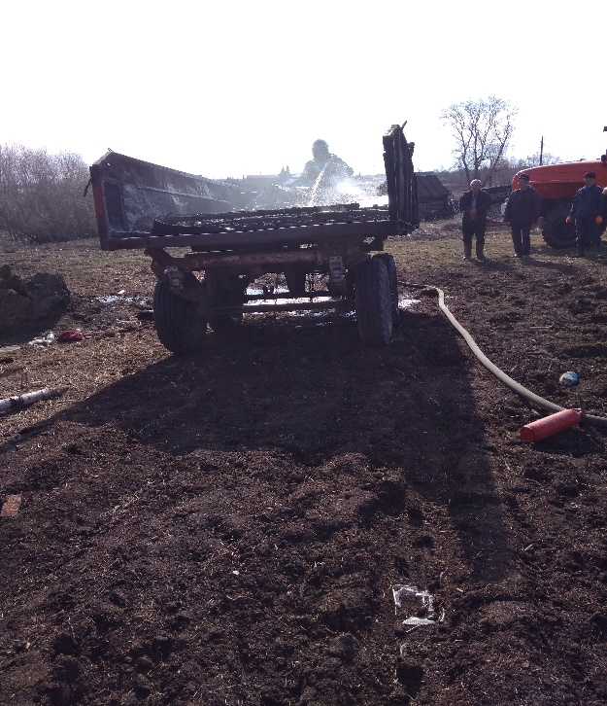
- 03.05.2021 в 12:46ч. в пожарную часть с.Вороново поступило сообщение о том, что в с.Вороново по ул. Ленинская произошло возгорание сухой травы, угроза распространения пожара на жилые дома. В 13:30ч. пожар был ликвидирован.
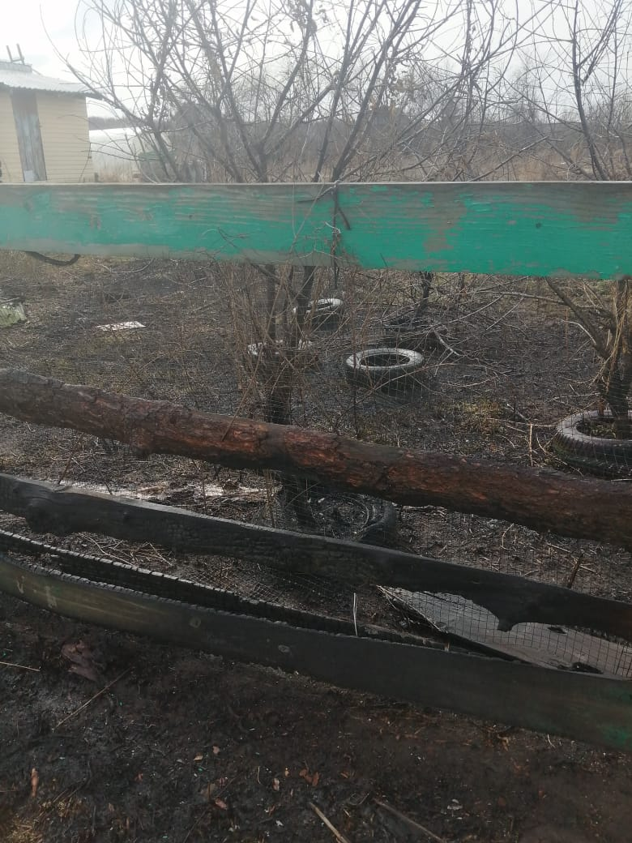
- 03.05.32021 в 15:57ч. в пожарную часть с.Вороново поступило сообщение о том, что возгорание сухой травы угроза распространения пожара на жилые дома. В 16:20ч. пожар был ликвидирован.
- 05.05.2021 в 14:33ч. в пожарную часть с.Вороново поступило сообщение о том, что произошло возгорание сухой травы около д.Красный Яр. В 17:36ч. пожар был ликвидирован.
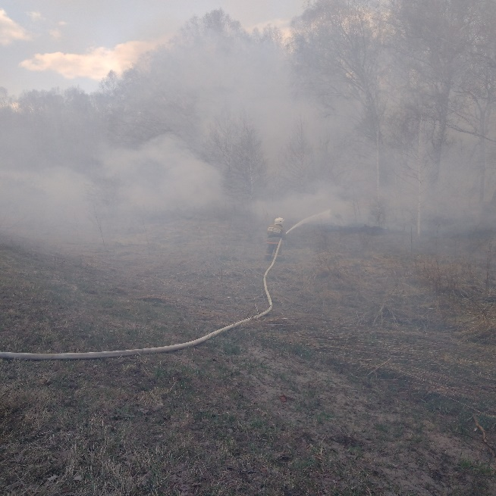
- 08.05.2021 15:15ч. в пожарную часть с.Вороново поступило сообщение о том, что произошло возгорание сухой травы около деревни Красный Яр. В 16:40ч. пожар был ликвидирован.
- 09.05.2021 в 13:09ч. в пожарную часть с.Вороново поступило сообщение о выгорании сухой травы и угрозе распространения пожара на жилые дома. В 15:50ч. пожар был ликвидирован.
- 10.05.2021 в 22:19ч. в пожарную часть с.Вороново поступило сообщение о том, что около д. Красный Яр произошло возгорание свалки. В 00:15ч. пожар был ликвидирован.
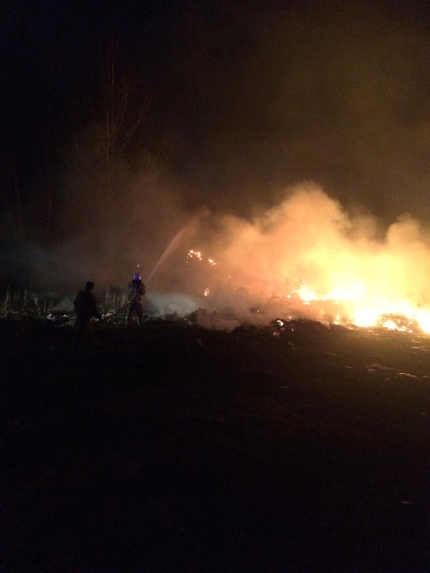

Соблюдайте меры пожарной безопасности!
Помните, что огонь лучше предотвратить, чем потушить!

